Беседа на тему «Что я знаю о школе?»
- Кто из вас знает, что такое школа?
- Кто уже был в школе?
- Вы видели классы?
- Какие они?
- Как называют детей, которые учатся в школе?
- Как называют ребят, которые пришли в первый класс?
- Кто вас встретил в школе?
- Чем занимаются дети в школе?
- Какие у них есть уроки?
- Как нужно вести себя на уроке?
- Если на уроке ты хочешь что-то сказать, что нужно сделать?
- Что такое перемена?

Беседа «Зачем надо учиться?»
- Ребята, вот все говорят, что надо учиться, а может не быть не надо? Как вы думаете?
- Зачем нам нужно учиться?
- Как вы думаете, что будет с человеком, который не станет учиться?
- Вот что написано об обучении в Декларации прав человека, статья 26 «Право на образование».
1. Каждый человек имеет право на образование. Образование должно быть бесплатным по меньшей мере в том, что касается начального и общего образования. Начальное образование должно быть обязательным. Техническое и профессиональное образование должно быть общедоступным, и высшее образование должно быть одинаково доступным для всех на основе способностей каждого.
2. Образование должно быть направлено к полному развитию человеческой личности и к увеличению уважения к правам человека и основным свободам. Образование должно содействовать взаимопониманию, терпимости и дружбе между всеми народами, расовыми и религиозными группами, и должно содействовать деятельности Организации Объединенных Наций по поддержанию мира.
3. Родители имеют право приоритета в выборе вида образования для своих малолетних детей.
- Кто имеет право на образование?
- Кто может выбирать школу, детский сад для детей?
- Послушайте пословицы и поговорки, которые сочинил народ о знаниях и учебе. Как вы их понимаете?
- Учение – путь к умению.
- Знайка по дороге бежит, а незнайка на печи лежит.
- Повторенье – мать ученья.
- Без наук – как без рук.Учиться никогда не поздно.

В.Берестов «У меня в портфеле».
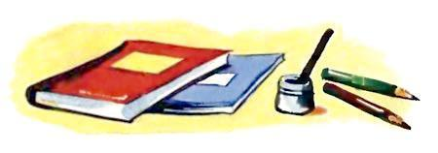

Портфель
Зимою в школу он бежит,
А летом в комнате лежит.
Но только осень настаёт,
Меня он за руку берёт.
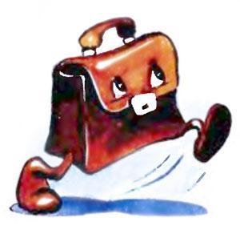

Пенал
Карандаш в пенале мается,
Но зато он не ломается.
Ручка в темноте находится,
Но зато легко находится.
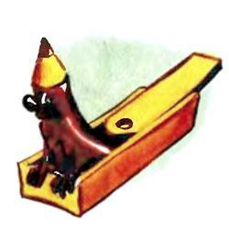

Точилка
Почему из-под точилки
Вьются стружки и опилки?
Карандаш писать не хочет, —
Вот она его и точит.
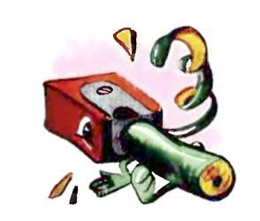

Карандаш
Я — малютка карандашик,
Исписал я сто бумажек.
А когда я начинал,
То с трудом влезал в пенал.
Школьник пишет и растёт,
Карандаш — наоборот.
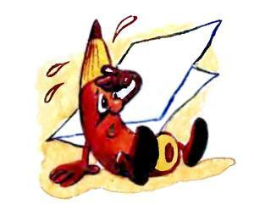

Ручка
Буквы напечатанные —
Очень аккуратные.
Буквы для письма
Я пишу сама.
Очень весело пишется ручке:
Буквы держат друг дружку за ручки.
— Ой, мамочки! — сказала ручка. —
Что значит эта закорючка?
— Чернильная ты голова,
Ты ж написала цифру «2»!
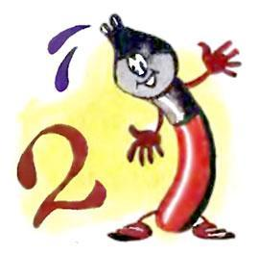

Линейка
Я — линейка.
Прямота —
Главная моя черта.
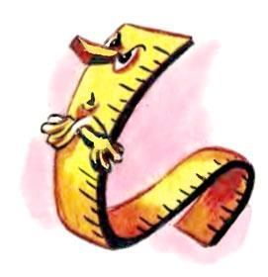

Учебник
— Учитель у меня в портфеле!
— Кто? Быть не может! Неужели?
— Взгляни, пожалуйста! Он — тут.
Его учебником зовут.
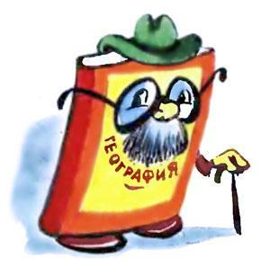

Закладка
Я — красивая закладка.
Я нужна вам для порядка.
Зря страницы не листай.
Где закладка, там читай!
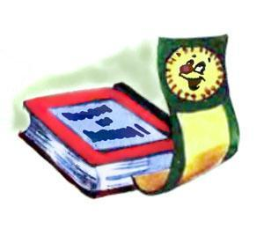

Кисточка
Над бумажным над листом
Машет кисточка хвостом.
И не просто машет,
А бумагу мажет,
Красит в разные цвета.
Ух, какая красота!
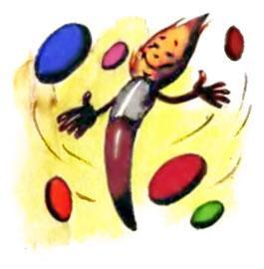

Тетрадки
Тетрадки в портфеле шуршали,
Что в жизни важнее, решали.
Тетрадка в линейку бормочет:
— Грамматика! —
А в клетку тетрадка ворчит:
— Математика! —
На чём примирились тетрадка
с тетрадкой,
Для нас до сих пор остаётся
загадкой.
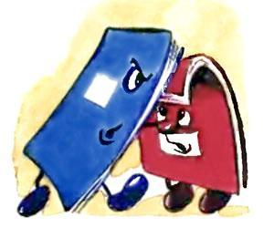

Резинка
Я — ластик, я — резинка,
Чумазенькая спинка.
Но совесть у меня чиста, —
Помарку стёрла я с листа.
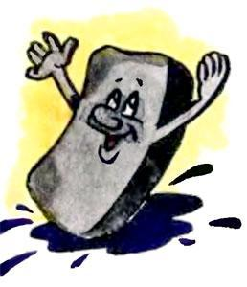

Циркуль
Циркуль мой, циркач лихой,
Чертит круг одной ногой,
А другой проткнул бумагу,
Уцепился и — ни шагу.
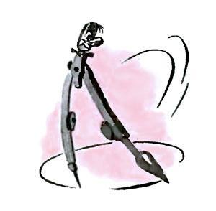

Счеты
То считаю втихомолку я,
То опять на счётах щёлкаю.
Если правильно считать,
То всегда получишь пять!
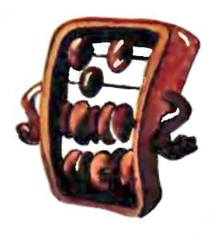

Дневник
В дневнике заданья на дом
И стоят отметки рядом.
До чего же хороши!
Ну-ка, мама, подпиши!
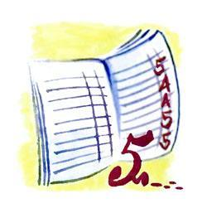

Приложение 5.
Стихотворение С. Маршака «Кот и лодыри».
Собирались лодыри
На урок,
А попали лодыри
На каток.
Толстый ранец с книжками
На спине,
А коньки под мышками
На ремне.
Видят, видят лодыри:
Из ворот
Хмурый и ободранный
Кот идёт.
Спрашивают лодыри
У него:
- Ты чего нахмурился,
Отчего?
Замяукал жалобно
Серый кот:
- Мне, коту усатому,
Скоро год.
И красив я, лодыри,
И умён,
А письму и грамоте
Не учён.
Школа не построена
Для котят.
Научить нас грамоте
Не хотят.
А теперь без грамоты
Пропадёшь,
Далеко без грамоты
Не уйдёшь.
Ни попить без грамоты,
Ни поесть,
На воротах номера
Не прочесть!
Отвечают лодыри:
- Милый кот,
Нам пойдёт двенадцатый
Скоро год.
Учат нас и грамоте
И письму,
А не могут выучить
Ничему.
Нам учиться, лодырям,
Что-то лень.
На коньках катаемся
Целый день.
Мы не пишем грифелем
На доске,
А коньками пишем мы
На катке!
Отвечает лодырям
Серый кот:
- Мне, коту усатому,
Скоро год.
Много знал я лодырей
Вроде вас,
А с такими встретился
В первый раз!

Беседа:
- Кто такие лодыри?
- Куда они шли?
- А куда попали?
- Кого они встретили?
- Что им рассказал кот?
- Почему он был такой грустный?
- Кто-нибуть из вас хочет быть лодырем?
- А какими учениками вы будете

Стихотворения А.Барто
Стихотворение | Вопросы по тексту
В ШКОЛУ  Почему сегодня Петя  Просыпался десять раз?  Потому что он сегодня  Поступает в первый класс.  Он теперь не просто мальчик,  А теперь он новичок.  У него на новой куртке  Отложной воротничок.  Он проснулся ночью темной,  Было только три часа.  Он ужасно испугался,  Что урок уж начался.  Он оделся в две минуты,  Со стола схватил пенал.  Папа бросился вдогонку,  У дверей его догнал.  За стеной соседи встали,  Электричество зажгли,  За стеной соседи встали,  А потом опять легли.  Разбудил он всю квартиру,  До утра заснуть не мог.  Даже бабушке приснилось,  Что твердит она урок.  Даже дедушке приснилось,  Что стоит он у доски  И не может он на карте  Отыскать Москвы-реки.  Почему сегодня Петя  Просыпался десять раз?  Потому что он сегодня  Поступает в первый класс. | - Почему Петя просыпался 10 раз?  - Что он собирался взять с собой?  -Кто его остановил?  -Как вы считаете, Петя очень хочет пойти в школу? А вы?
Я ВЫРОСЛА  Мне теперь не до игрушек -  Я учусь по букварю,  Соберу свои игрушки  И Сереже подарю.  Деревянную посуду  Я пока дарить не буду.  Заяц нужен мне самой -  Ничего, что он хромой,  А медведь измазан слишком...  Куклу жалко отдавать:  Он отдаст ее мальчишкам  Или бросит под кровать.  Паровоз отдать Сереже?  Он плохой, без колеса...  И потом, мне нужно тоже  Поиграть хоть полчаса!  Мне теперь не до игрушек -  Я учусь по букварю...  Но я, кажется, Сереже  Ничего не подарю. | - Почему девочке сейчас не до игрушек?  - Что решила подарить девочка Сереже?  - А у вас дома много игрушек?  - Вы их кому-нибудь подарите, когда пойдете в школу?  - А есть игрушка, которую вы ни за что не отдадите?

